1 мая 1945 года

Войска 2-го Белорусского фронта с боями заняли города Штральзунд, Гриммен и еще 18 крупных населенных пунктов. В плен захвачено 8500 немецких солдат и офицеров.
Войска 1-го Белорусского фронта штурмом овладели городом Бранденбург – центром Бранденбургской провинции и мощным опорным пунктом противника, взяли в плен более 14 тысяч солдат и офицеров противника.
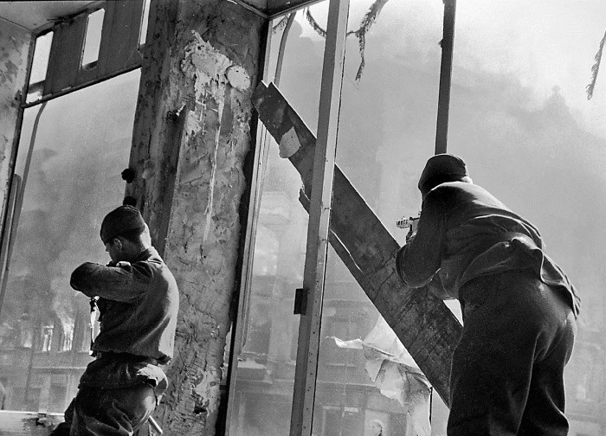
Солдат прицеливается из укрытия
3-я ударная армия 1-го Белорусского фронта очищала Рейхстаг от немецких войск.
2-я гвардейская танковая армия продолжала вести упорные бои к западу от парка Тиргартен.
* * *
3-я гвардейская танковая армия и 28-я армия 1-го Украинского фронта очищали от противника районы Вильмерсдорфа и Халензее и заняли за этот день девяносто кварталов. 4-я гвардейская танковая армия и 13-я армия очистили от противника остров Ванзее.
Утром 1 мая между Трейенбриценом и Беелицем вырвавшиеся из окружения части немецкой 9-й армии вышли на позиции 12-й армии Венка. В результате совместных действий 1-го Украинского и 1-го Белорусского фронтов остатки франкфуртско-губенской группировки противника были ликвидированы.
* * *
Последний бой за имперскую канцелярию, который вели 301-я и 248-я стрелковые дивизии вечером 1 мая, был очень труден.
Схватка на подступах и внутри этого здания носила особо ожесточенный характер. В составе штурмовой группы 1050-го стрелкового полка действовала старший инструктор политотдела 9-го стрелкового корпуса майор Анна Владимировна Никулина. Вместе с бойцами И. Давыдовым и Ф.К. Шаповаловым она пробралась через пролом в крыше наверх и, вытащив из-под куртки красное полотнище, с помощью куска телеграфного провода привязала его к металлическому шпилю. Над имперской канцелярией взвилось Красное знамя.
* * *
Командующий 8-й гвардейской армией генерал В.И. Чуйков принял начальника генштаба германских сухопутных войск генерала Кребса, который по договоренности с советским командованием перешел линию фронта. Кребс сообщил о самоубийстве Гитлера и от имени Мартина Бормана и Йозефа Геббельса передал предложение о прекращении огня в Берлине, чтобы подготовить условия для мирных переговоров между СССР и Германией. По согласованию с Москвой, Чуйков отверг это предложение и потребовал немедленной и безоговорочной капитуляции берлинского гарнизона. В 18 часов немец кое руководство отклонило требование о капитуляции. В ответ на это в 18:30 с небывалой силой начался последний штурм центральной части города, где находилась имперская канцелярия и засели остатки гитлеровцев.
Как только стемнело, на участке 52-й гвардейской стрелковой дивизии генерала Козина прорвалась группа немецких танков, около 20 машин, которые на большой скорости прошли на северо-западную окраину города. Возникли предположения, что, возможно, прорвавшаяся танковая группа вывозит Гитлера, Геббельса и Бормана. На рассвете 2 мая группа танков была обнаружена в 15 километрах северо-западнее Берлина и быстро уничтожена нашими танкистами. Часть машин сгорела, часть была разбита. Среди погибших экипажей никто из главарей гитлеровцев обнаружен не был. То, что осталось в сгоревших танках, опознать было невозможно.
* * *
Летчики 2-й воздушной армии (генерал-полковник С.А. Красовский) во время полета над Берлином сбросили на столицу Германии два красных полотнища с надписью: на первом – «Победа» (на обратной стороне – «Слава советским воинам, водрузившим Знамя Победы над Берлином»), на втором – «Да здравствует 1 Мая!».
* * *
Уничтожение противника осуществлялось по частям. Каждую улицу и каждый дом брали штурмом. Рукопашные схватки завязывались в тоннелях метро, подземных коммуникационных сооружениях и ходах сообщения. Части 3-й ударной армии (генерал-лейтенант В.И. Кузнецов) 1-го Белорусского фронта (командующий Маршал Советского Союза Г.К. Жуков), наступавшие с севера, встретились южнее рейхстага с частями 8-й гвардейской армии (генерал-полковник В.И. Чуйков), наступавшими с юга.
К концу дня 1 мая гитлеровцы, находившиеся в рейхстаге в количестве около 1500 человек, не выдержав борьбы, сдались. Только отдельные группы фашистов, засевшие в разных отсеках подвалов рейхстага, продолжали сопротивляться до утра 2 мая.
Комендантом рейхстага был назначен командир полка 150-й стрелковой дивизии полковник Федор Матвеевич Зинченко.
* * *
Гросс-адмирал Дениц, выступая по фленсбургскому радио, сообщил, что «Гитлер погиб, как герой, в Берлине» и объявил: «Фюрер назначил меня своим преемником. В тяжелый для судьбы Германии час с сознанием лежащей на мне ответственности я принимаю на себя обязанности главы правительства. Моей первейшей задачей является спасение немцев от уничтожения наступающими большевиками. Только во имя этой цели продолжаются военные действия. Пока при выполнении этой задачи встречаются препятствия со стороны англичан и американцев, мы вынуждены защищаться также от них…»
* * *
В приказе Сталина в связи с праздником 1 мая Ленинград, Одесса, Се вас-то поль и Сталинград названы городами-героями.
* * *
За 1 мая подбито и уничтожено 37 немецких танков. В воздушных боях и огнем зенитной артиллерии сбито 10 самолетов противника.
* * *
Йозеф Геббельс и его жена Магда покончили с собой, отравив синильной кислотой шестерых своих детей. Ближайший друг и советник Адольфа Гитлера, шеф нацистской пропаганды, идеолог и «рупор» фашистов прожил на земле всего 48 лет (1897–1945), но этого было достаточно, чтобы покрыть себя неувядаемой черной славой.
* * *
В Чехословакии начались стихийные вооруженные выступления против немцев.
* * *
Газета «Правда» сообщала: – В Москве произведено 3 салюта – в честь войск 2-го и 1-го Белорусских и 4-го Украинского фронтов.

